Предел последовательности
Супремум и инфимум числовых множеств
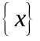 – числовое множество, элементами которого являются вещественные числа.
Определение: Последовательностью  называется упорядоченное счетное множество чисел 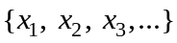.
Знак  называется квантор общности, читается «для каждого» или «для любого».
Знак называется квантор существования, читается «существует».
Определение: Числовое множество называется ограниченным сверху, если 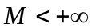 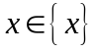 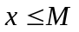 (читается: числовое множество называется ограниченным сверху, если существует такое число , что для любого выполнено условие ).
Определение: Числовое множество называется ограниченным снизу, если 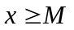 (читается: числовое множество называется ограниченным снизу, если существует такое число , что для любого выполнено условие ).
Определение: Числовое множество называется ограниченным, если ,  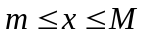.
Очевидно, что если, например, существует одна верхняя грань, то их бесконечно много, т.е. 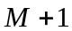, 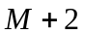, 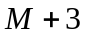 и так далее – тоже верхние грани для множества .
Определение: наименьшая из верхних граней называется супремумом числового множества и обозначается 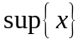.
Определение: наибольшая из нижних граней называется инфимумом числового множества и обозначается 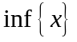.
Супремум и инфимум могут как принадлежать, так и не принадлежать множеству .

Примеры:
1) Дана последовательность 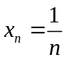. Найти множества верхних и нижних граней, 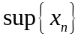, 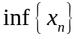.
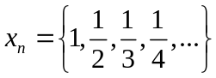.
Наибольшим элементом данной последовательности является 1, наименьшего элемента не существует. Множество верхних граней 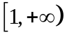. Предел данной последовательности при равен 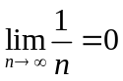, поэтому множество нижних граней 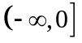. Таким образом, 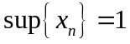, 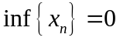. В данном случае не принадлежит последовательности .
2) Пусть множество 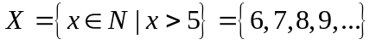. Для этого множества 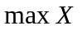 не существует, 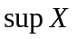 не существует, 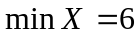, 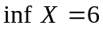. Почему ? Потому что в данном случае между 5 и 6 нет элементов, так как все числа натуральные.
3) Пусть множество 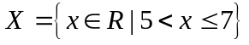. Для этого множества 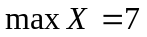, 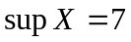, 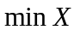 не существует, но 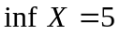, так как все числа вещественные.
4) Рассмотрим последовательность 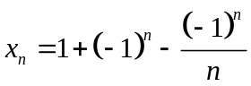.
Распишем по элементам: 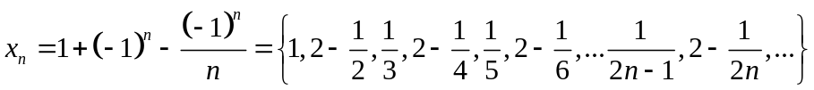.
Заметим, что четные по порядку элементы 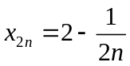, а нечетные 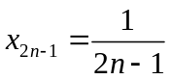.
Найдем пределы при :
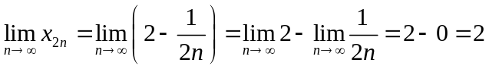.
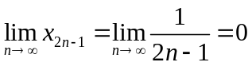.
Таким образом, 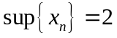, , 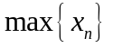 и 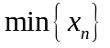 не существуют.

Предел последовательности

Определение 1. Говорят, что при последовательность 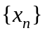 сходится к пределу a (записывают 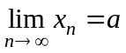 или 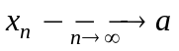), если
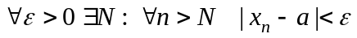.
Читается: для любого сколь угодно малого эпсилон больше 0 существует такое натуральное число , что для любого 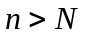 выполняется 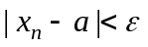.

Определение 2. Говорят, что при последовательность сходится к пределу, равному (записывают 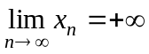 или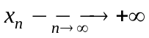), если
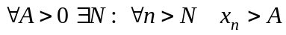.
Читается: для любого сколь угодно большого числа 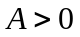существует такое натуральное число , что для любого выполняется 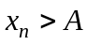.

Определение 3. Говорят, что при последовательность сходится к пределу, равному (записывают 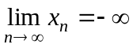 или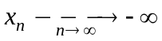), если
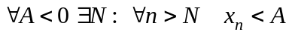.

Последовательность называется сходящейся, если у нее существует конечный предел.
Свойства пределов последовательностей:
1) Если и 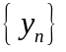 – сходящиеся последовательности, то последовательность 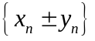 сходится и 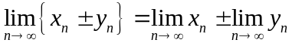.
2) Если и – сходящиеся последовательности, то последовательность 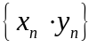 сходится и 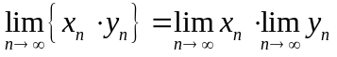.
3) Если сходится, то последовательность 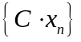 сходится и 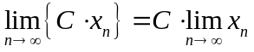, где С – const.
4) Если и – сходящиеся последовательности, то последовательность 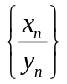 сходится и 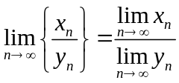 при условии 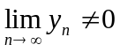.

Примеры пределов:
1) 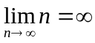 2) 3) 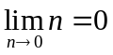 4) 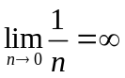 5) 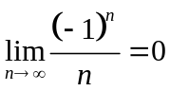
6) 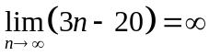 (в подобных случаях константы не влияют на значение предела, так как бесконечность плюс или минус любое число равно бесконечности).
7) 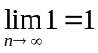 (здесь вообще нет в пределе, поэтому предел равен константе).
8) 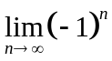 не существует.
9) 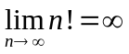
10) 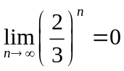 (так как дробь правильная, и она уменьшается с увеличением , то есть стремится к 0).
11) 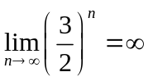 (так как дробь неправильная, и она увеличивается с увеличением , то есть стремится к ).

При вычислении пределов в результате подстановки предельных значений аргумента иногда получаются выражения, значения которых не определены. Такие выражения называются неопределенностями.

Неопределенность вида 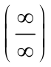.
Рассмотрим примеры:
1) Требуется вычислить предел 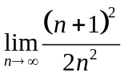. Подставим предельное значение в выражение, получим 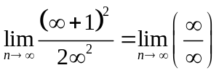. В данном случае нельзя бесконечность разделить на бесконечность. Таким образом, мы получили неопределенность вида . Чтобы раскрыть такую неопределенность, нужно числитель и знаменатель разделить на старшую степень в знаменателе. В нашем примере старшая степень в знаменателе равна 2. Разделим числитель и знаменатель на 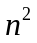, получим:
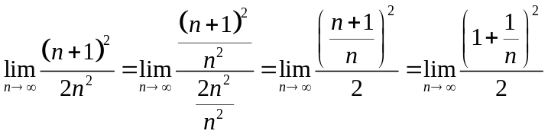
Теперь подставим предельное значение в полученное выражение:
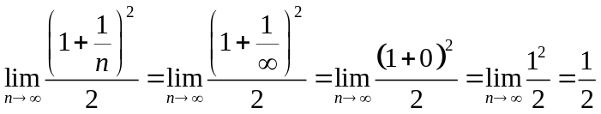.
При оформлении решения не нужно подставлять предельные значения, правильное оформление будет выглядеть так:
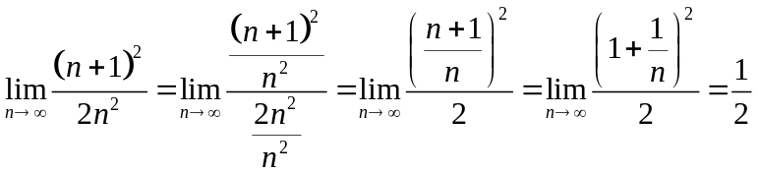

2) 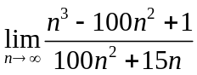
Требуется раскрыть неопределенность вида . Старшая степень в знаменателе равна 2, делим числитель и знаменатель на :
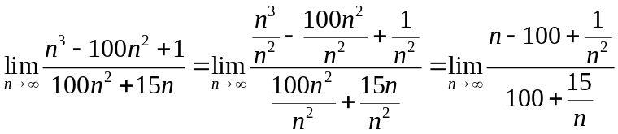
Подставляя предельное значение , заметим, что , 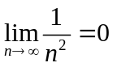, 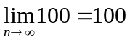, 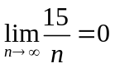.
Таким образом, 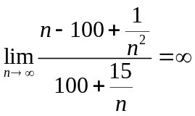.

3) 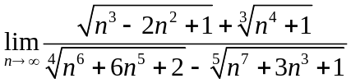
Подставляя предельное значение , получим неопределенность вида . Определим старшую степень в знаменателе. Рассмотрим все степени в знаменателе:
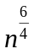, 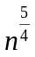, 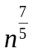, 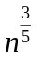.
Очевидно, наибольшей степенью является 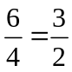. Поделим числитель и знаменатель на 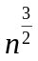:
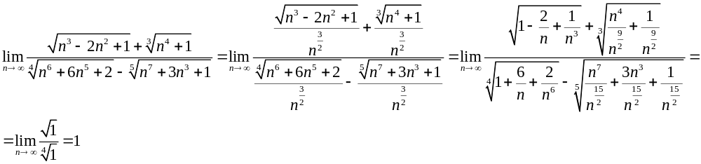
Задания:

Вычислить пределы:
1. 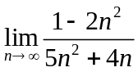 2. 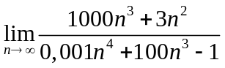 3. 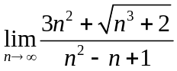 4.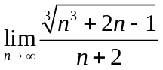

5. 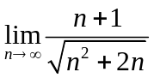 6. 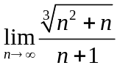 7. 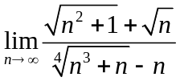 8. 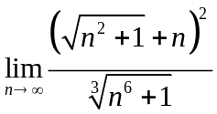

9. 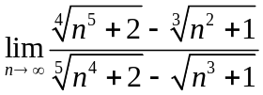 10. 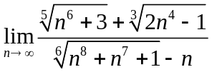 11. 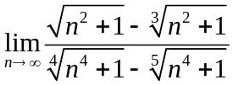

Неопределенность вида 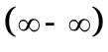
Пример:
Вычислить предел 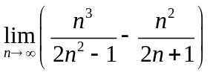.
Подставим предельное значение , тогда 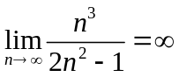 и 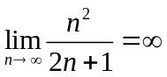. Получили неопределенность вида , так как это выражение не равно 0. Чтобы избавиться от такой неопределенности, нужно привести слагаемые к общему знаменателю и свести ее к виду .
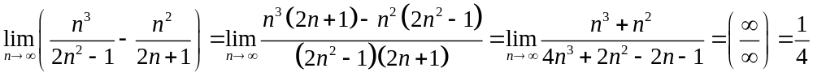

Задание:
Вычислить пределы:
1) 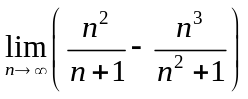 2) 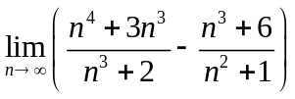 3) 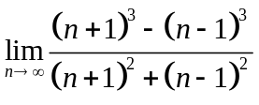

Разность корней
Для вычисления предела разности корней, которая приводит к неопределенности вида , нужно использовать формулу
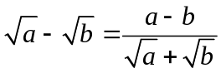
Эта формула получается путем умножения разности корней на сопряженное выражение:
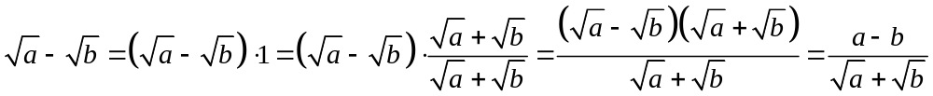
Пример:
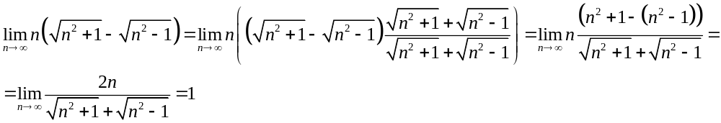

Задание:
Вычислить пределы:
4) 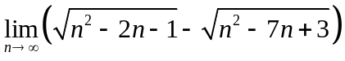 5) 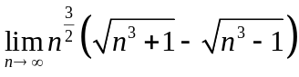 6) 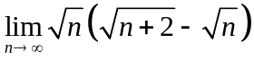
7) 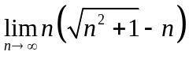 8) 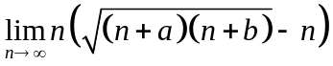, где  – const
9) 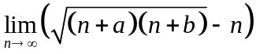, где – const

